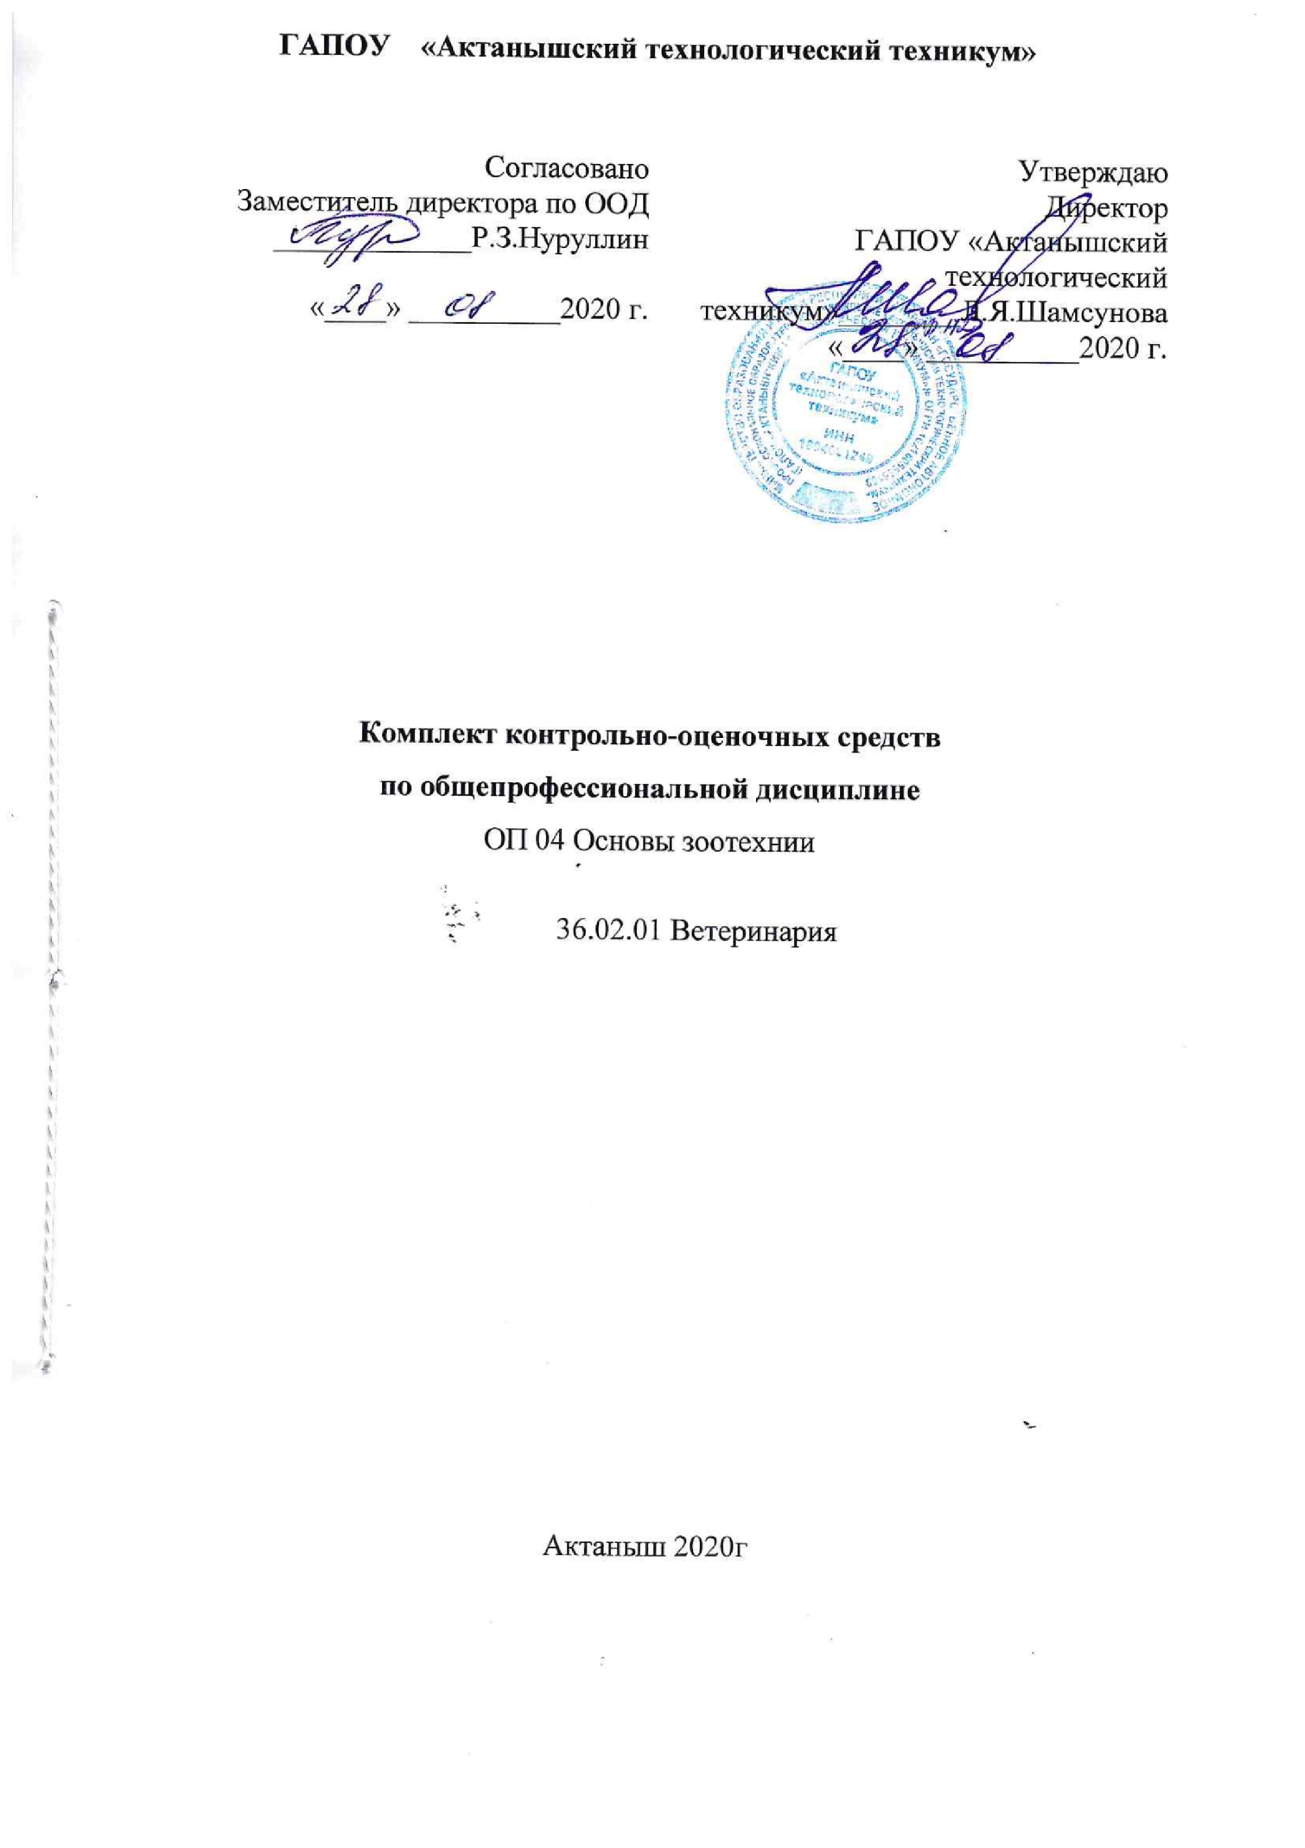

СОДЕРЖАНИЕ
Стр.
1
. ПАСПОРТ КОМПЛЕКТА КОНТРОЛЬНО- ИЗМЕРИТЕЛЬНЫХ
4
МАТЕРИАЛОВ
1
.1. Область применения
4
4
1
.2. Место учебной дисциплины в структуре основной профессиональной
образовательной программы
2
. КОМПЛЕКТКОНТРОЛЬНО- ИЗМЕРИТЕЛЬНЫХ МАТЕРИАЛОВ
для текущего контроля и промежуточной аттестации
2
2
2
2
.1. Задания для проведения текущего контроля
.2. Промежуточная аттестация обучающихся
.2.1. Задания для проведения дифференцированного зачета
.3. Критерии оценки
6
6
6
8
9
ПРИЛОЖЕНИЕ 1
ПРИЛОЖЕНИЕ 2


1
. ПАСПОРТ КОНТРОЛЬНО ОЦЕНОЧНЫХ СРЕДСТВ
1
.1 Область применения
Контрольно оценочные средства (далее КОС) предназначен для проверки
результатов освоения учебной дисциплины ОП. 06 «Основы зоотехнии»основной
профессиональной образовательной программы по профессии СПО
3
1
5.01.27 Мастер сельскохозяйственного производства
.2.Место учебной дисциплины структуре
в
основной
профессиональной образовательной программы: дисциплина входит
общепрофессиональный цикл.
Особое значение дисциплина имеет при формировании и развитии ОК
0
1, ОК 02, ОК 07.
Цель и планируемые результаты освоения дисциплины:
В рамках программы учебной дисциплины обучающимися осваиваются
умения и знания:
Код
ПК, ОК
Умения
Знания
ОК 01
ОК 02
ОК 07
ПК 2.7
Распознавать задачу и/или проблему Актуальный профессиональный
профессиональном и/или и социальный контекст,
контексте; котором приходится работать и
в
в
социальном
анализировать
задачу
и/или жить;
основные
источники
проблему и выделять её составные информации
и
ресурсы для
части; определять этапы решения решения задач и проблем в
задачи; выявлять эффективно профессиональном и/или
искать информацию, необходимую социальном контексте;
и
для
проблемы;
составлять
решения
задачи
и/или алгоритмы выполнения работ в
профессиональной и смежных
план
действия; областях; методы работы
профессиональной и смежных
владеть актуальными методами сферах; структуру плана для
работы профессиональной и решения задач; порядок оценки
смежных сферах; реализовывать результатов решения задач
составленный план; оценивать профессиональной деятельности
результат последствия своих Номенклатура информационных
действий (самостоятельно или с источников, применяемых
в
определять необходимые ресурсы;
в
и
в
помощью наставника)
профессиональной деятельности;
Определять задачи для поиска приемы
структурирования
информации;
необходимые
определять информации; формат
источники оформления результатов поиска
информации; планировать процесс информации
поиска; структурировать Правила
получаемую информацию; выделять безопасности
экологической
при ведении
перечне профессиональной деятельности;
наиболее значимое
информации;
практическую
в
оценивать основные
значимость задействованные
ресурсы,
в
результатов поиска; оформлять профессиональной деятельности;
результаты поиска пути обеспечения


Соблюдать нормы экологической ресурсосбережения
безопасности;
определять технология выполнения работ по
направления ресурсосбережения в разгрузке и раздаче кормов в
рамках
профессиональной животноводческих помещениях
деятельности по профессии
и на выгульных площадках
комплектовать машинно-тракторные
агрегаты для разгрузки и раздачи
кормов, для уборки навоза и отходов
животноводства;
Личностные результаты
Демонстрирующий умение эффективно взаимодействовать в
команде, вести диалог, в том числе с использованием средств
коммуникации
Демонстрирующий навыки анализа и интерпретации информации из
различных источников с учетом нормативно-правовых норм
Демонстрирующий готовность и способность к образованию, в том
ЛР 13
ЛР 14
числе самообразованию, на протяжении всей жизни; сознательное
отношение к непрерывному образованию как условию успешной
профессиональной и общественной деятельности.
ЛР 15
ЛР 20
ЛР 21
Проявляющий высокопрофессиональную трудовую активность.
Проявление культуры потребления информации, умений и навыков
пользования компьютерной техникой, навыков отбора и
критического анализа информации, умения ориентироваться в
информационном пространстве
Система контроля и оценки результатов освоения программы учебной
дисциплины
Система контроля
и
оценки освоения учебной дисциплины
соответствует «Положению о текущем контроле знаний и промежуточной
аттестации студентов» и учебному плану.
Контроль и оценка результатов освоения учебной дисциплины
осуществляется преподавателем в процессе проведения текущего контроля и
промежуточной аттестации и проводится с целью оценки качества освоения
основной профессиональной образовательной программы.
2
.
КОМПЛЕКТ
МАТЕРИАЛОВ
для текущего контроля и промежуточной аттестации
КОНТРОЛЬНО-ИЗМЕРИТЕЛЬНЫХ
2
.1. Задания для проведения текущего контроля (ПРИЛОЖЕНИЕ 1)
Текущий контрольосуществляется в следующих формах:
устный опрос;
-


-
-
-
письменный опрос, в том числе тестирование
выполнение домашних заданий;
выполнение контрольного теста
2
.2. Промежуточная аттестация обучающихся
Промежуточная аттестация проводится в форме дифференцированного
зачёта.
Комплект материалов для оценки сформированностиумений и знаний
представлен в виде вариантов заданий для экзамена.
Условиями допуска к
дифференцированному зачету являются
положительные результаты текущего контроля по всем разделам учебной
дисциплины и выполненные лабораторные работы. Комплект материалов для
оценки сформированности умений и знаний представлен в виде вариантов
тестовых заданий для дифференцированного зачета.
2
.2.1. Задания для проведения дифференцированного зачета
(ПРИЛОЖЕНИЕ 2)
2
.2.2. Пакет для проведения дифференцированного зачета
Условия проведения дифференцированного зачета:
Зачет проводится по группам в количестве 25 человек
Количество вариантов для зачета: 28
Время выполнения заданий: 45 мин
Технические средства и/или оборудование:
Компьютер;
Мультимедийный проектор.
2
.3. Критерии оценки
Критерии оценки
Отметка
«5»
«4»
«3»
«2»
90-100 % правильных ответов
60-89% правильных ответов
50-59 % правильных ответов
Менее 50 % правильных ответов
Оценка «5» (отлично) выставляется за глубокое и полное овладение
содержанием учебного материала. Студент владеет понятийным аппаратом и
умеет: связывать теорию с практикой, решать практические задачи,
высказывать и обосновывать свои суждения, грамотно и логично излагать
ответ (как в устной, так и в письменной форме).
Оценка «4» (хорошо) выставляется, если студент в полном объеме
освоил учебный материал, владеет понятийным аппаратом, ориентируется в
изученном материале, осознанно применяет знания для решения практических


задач, грамотно и логично излагает ответ, но содержание и форма ответа
имеют отдельные неточности.
Оценка «3» (удовлетворительно) выставляется, если студент
обнаруживает знание и понимание основных положений учебного материала,
но излагает его неполно, непоследовательно, допускает неточности в
определении понятий, в применении знаний для решения практических задач.
Не имеет доказательно обосновать свои суждения.
Оценка «2» (неудовлетворительно) выставляется, если студент имеет
разрозненные, бессистемные знания, не умеет выделять главное и
второстепенное, допускает ошибки в определении понятийным, искажающие
их смысл, беспорядочно и неуверенно излагает материал, не может применять
знания для решения практических задач.
ПРИЛОЖЕНИЕ 1
Задания для проведения текущего контроля
по учебной дисциплине
«
Основы зоотехнии»
Текущий контроль проводится в формах:
Устный опрос по всем разделам дисциплины
Выполнение контрольного теста
Вопросы для устного опроса по разделам дисциплины:
1
2
3
4
5
6
7
8
9
. Расскажите происхождение сельскохозяйственных животных
. Назовите породы крупного рогатого скота
. Строение и функции органов дыхания с/х животных
. Перечислите виды сочных кормов
. Назовите породы лошадей
. Расскажите об условиях содержания овец
. Перечислите виды грубых кормов
. Назовите породы овец
. Расскажите как происходило одомашнивание с/х животных
1
1
0. Перечислите виды зерновых кормов
1. Назовите породы свиней
1
1
1
1
1
2. Система крови и кровообращения КРС.
3. Назовите корма растительного происхождения
4. Расскажите о технологии рроизводства молока
5. Значение отрасли птицеводства
6. Перечислите виды кормов животного происхождения

1
1
1
2
2
2
2
2
2
7. Назовите породы кур
8. Расскажите о рационе кормления лошадей
9. Расскажите о зоогигиенических условиях содержания скота
0. Что входит в химический состав кормов?
1. Расскажите о технологии производства яиц
2. Расскажите о происхождении свиней
3. Расскажите о рационе кормления КРС
4. Расскажите о технологии производства мяса
5. Перечислите основные ветеринарные условия содержания
скота
2
6. Охарактиризуйте породу черно - пеструю породу КРС
Тест
1
. Лактация это –
А. время, в течение которого корова доится;
Б. время от отела до плодотворной случки;
В. Время от запуска до отела.
2
. Убойная масса это –
А. масса животного перед забоем;
Б. масса животного, взвешенного после 24 часовой голодной выдержки;
В. Масса туши без головы, шкуры, конечностей по скакательные
суставы, без внутренних органов, но с внутренним жиром.
3
. Норма кормления это –
А. количество питательных веществ и энергии корма, необходимое для
поддержания здоровья животного и получения от него продукции;
Б. суточный набор кормов, удовлетворяющий потребности животного
во всех питательных веществах;
В. % - ное соотношение кормов – грубых, сочных, концентрированных.
4
. Показатели молочной продуктивности:
А. убойная масса, убойный выход;
Б. среднесуточный удой, удой за лактацию, жирность молока;
В. Затраты корма на 1 ц молока.
5
. К кормам животного происхождения относятся:
А. зерно пшеницы;
Б. обрат, сыворотка;
В. Сенаж.
6
. Предком крупного рогатого скота является:
А. дикий тур;

Б. лошадь Пржевальского;
В. Дикий гривистый баран.
7
. У жвачных животных (коровы) желудок:
А. четырехкамерный;
Б. трехкамерный;
В. Однокамерный.
8
. Ближайшими предками овец считаются:
А. тарпаны, зебры, полуослы;
Б. козы, тарпаны, архары;
В. Муфлоны, архары, аргали.
9
. Продолжительность жизни овец:
А. 9 – 10 лет;
Б. 18 – 19 лет;
В. 12 – 14 лет.
1
0. Шерсть из смеси пуха, переходного волоса, ости и мертвого
волоса есть
А. грубая шерсть;
Б. полугрубая шерсть;
В. Полутонкая шерсть.
1
1. Круглогодовое стойловое содержание скота применяют
А. при высокойраспаханности земель;
Б. при наличии естественных пастбищ вблизи фермы;
В. При удалении пастбищ от фермы на 1,5-2км.
1
2. Породам к.р.с. мясного направления соответствует
А. нежный тип конституции;
Б. рыхлый тип конституции;
В. Плотный тип конституции.
1
3. При откорме свиней до жирных кондиций в I период из
перечисленных ниже кормов обязательно должны входить в рацион:
А. костная мука;
Б. картофель, тыква, кабачок;
В. Комбикорм.
1
4. Источником протеина в рационах свиней является из
перечисленных кормов:
А. горох;
Б. зеленая трава;
В. Тыква.
1
5. При любых видах откорма свиней необходимо кормить
А. 2-3 раза;

Б. 4 раза;
В. 3-5 раз.
1
6. Жиром богато:
А. сено луговое;
Б. зерно сои;
В. Сенаж.
1
7. Зоогигиена – это:
А. наука об охране здоровья животных;
Б. наука о болезнях;
В. Наука о кормлении.
1
8. Влажность сена хорошего качества не должна превышать:
А. 18%;
Б. 15-17%;
В. 19%.
1
9. Черно-пестрая порода к.р.с. – это
А. порода мясного направления;
Б. порода двойной продуктивности;
В. Порода молочного направления.
2
0. Показатели мясной продуктивности:
А. затраты корма на единицу продукции;
Б. убойная масса и убойный выход;
В. Жирность молока.
2
1. Способы содержания к.р.с.:
А. привязное, беспривязное содержание;
Б. пастбищное содержание;
В. Стойловое содержание.
2
2. Убойный выход 80-82% соответствует:
А. крупному рогатому скоту;
Б. овцам;
В. Свиньям.
2
3. Тонкорунных овец стригут:
А. 1 раз в год;
Б. 3 раза в год;
В. 2 раза в год.
2
4. Средняя яйценоскость домашних кур составляет:
А.300 яиц;
Б.180 яиц;
В.230-250 яиц.
2
5. Инкубация куриных яиц составляет:

А. 30-32 дня;
Б.23-25 дней;
В.20-22 дня.
2
6. Под конституцией сельскохозяйственного животного понимают
А. внешние формы телосложения животных;
Б. совокупность внутренних особенностей организма животного;
В. Общее телосложение, обусловленное анатомо-физиологическими
особенностями организма и наследственными факторами.
2
7. На химический состав кормов влияет:
А. вид животного и его возраст;
Б. климат, фазы вегетации растений, способа хранения, сорт;
В. Набор кормов в рационе.
2
8. Использование лошади в хозяйстве учитывают:
А. в т/км;
Б. в днях;
В. В коне-днях.
2
9. Для поения лошадей температура воды должна быть в зимнее
время:
А. не ниже 6⁰С;
Б. 12⁰С;
В. 10⁰С.
3
0. Рационы рабочих лошадей должны состоять:
А. из дешёвых углеводистых кормов;
Б. сена, сенажа;
В. Грубых и кормов животного происхождения.
Вопросы для фронтального опроса:
1
2
3
. Отчего зависит содержание жира и белка в молоке?
. Назовите основные виды стойлового периода.
. Расскажите как происходило изменение животного при
одомашнивание.
4
5
6
7
. Назовите факторы влияющие на питательность кормов.
. Назовите мясные породы крупного рогатого скота.
. Расскажите технологию кормления свиней.
. Расскажите кто был предками домашних сельскохозяйственных
животных.
8
9
. Расскажите об отрасли животноводства.
. Расскажите об технологии кормления птиц.

1
1
0. Перечислите породы свиней и их краткую характеристику.
1. Расскажите о технологии кормления крупного рогатого скота.
1
2. Перечислите витамины которые необходимы для с/х
животных.

ПРИЛОЖЕНИЕ 2
Перечень практических заданий для проведения промежуточной
аттестации по дисциплине "Основы зоотехнии»
Задание 1:
Поголовье - 500 коров. Выделено 120 га культурных пастбищ с
урожайностью 13,5 т зелёной массы с 1 га. Потребность коровы в зелёной
массе в сутки составляет 40 кг. В июне с пастбищ поступит 30% урожая.
Определить:
1
2
3
4
.Сколько потребуется зелёной массы травы в сутки для 500 коров?
.Сколько зелёной массы потребуется ферме на июнь?
.Сколько зелёного корма поступит с пастбищ в июне?
.Сколько корма в июне не хватает.
Задание 2:
Фермерскому хозяйству на корм скоту требуется 19 500ц кукурузного
силоса.
Определите посевную площадь под кукурузу при урожайности 250 ц/га,
если выход силоса составляет 70%.
Задание 3: .
Определить потребность дойной коровы в корме (к.ед.) в сутки в июне
месяце, если на 1кг надаиваемого молока необходимо 0,5к.ед. и 1к.ед.
поддерживающего корма на 100кг живой массы. В июне планируется удой 25кг
в день. Живая масса коровы 550кг.
Задание 4:
В течение года хозяйство продало государству 700ц молока жирностью
3
,7%; 850ц жирностью 4,0% и 600ц жирностью 4,1%.
Определить средний процент жирности молока проданного
государству.
Задание 5:
Средний вес 1 головы к.р.с. в начале мая месяца – 350кг, через месяц (в
начале июня) – 370кг, среднемесячное поголовье животных – 120 голов.
Определить: 1) среднесуточный привес, г/сутки
2
) валовый привес за отчётный период (месяц) ц.
Задание 6:.
Живой вес телёнка при рождении 20кг, через 30 дней его вес достиг
4
4кг.
Найти абсолютный прирост животного за данный отрезок времени и
среднесуточный прирост.
Задание 7:

Телёнок холмогорской породы при рождении весил 20кг. Через два
месяца вес его составил 68кг. Телёнок голландской породы соответственно при
рождении – 30кг, через два месяца – 78кг.
Найти относительную и абсолютную скорость роста животных.
Выявить, напряжённость роста у телят.
Задание 8:
Определить убойную массу, убойный выход и оплату корма приростом у
овец алтайской породы в возрасте 8 мес. По следующим данным контрольного
убоя:
Показатели:
Валухи
Ярки
42,9
Предубойная масса, кг
43,2
Масса туши, кг
21,9
2,3
236,2
21,7
2,7
230
Масса внутреннего жира, кг
Расход корма за период выращивания, к.ед.
У каких животных самый высокий убойный выход?
Задание № 9:
Настриг шерсти с головы 2,5 кг, выход чистой шерсти 55%, поголовье
овец в хозяйстве 3500гол.
Определить:
1
2
.выход чистой шерсти с 1 гол., ц;
.выход чистой шерсти в хозяйстве за год, ц;
Задание 10:
Определить потребность ягнят, искусственно выращиваемых, в
заменителе цельного молока. В отаре 400 романовских маток, их средняя
плодовитость 270%, искусственно выращивается 40% ягнят от числа
народившихся. Продолжительность молочного периода 60 дней.
Задание 11:
При проведении пастбищного откорма рассчитать потребность отары
(1000 голов баранчиков) в зелёной траве и площади пастбищ (га на 1 отару),
если урожайность пастбищ 40ц/га, а продолжительность нагула 100 дней.
Суточная потребность в пастбищной траве составляет 3 кг на голову.
Задание 12:
Определить запасы силоса, заложенного в траншею, если длина траншеи
понизу составляет 36м, а на уровне поверхности силоса - 42м. Ширина
траншеи понизу соответственно составляет 6м, а на уровне поверхности
силоса – 8м. Глубина траншеи 3 м. Примерная масса 1 м³ силоса равна 700кг.
Рассчитайте, на сколько дней хватит этого корма для молочного стада 400
коров, если в сутки на каждую корову скармливают 20 кг силоса.

